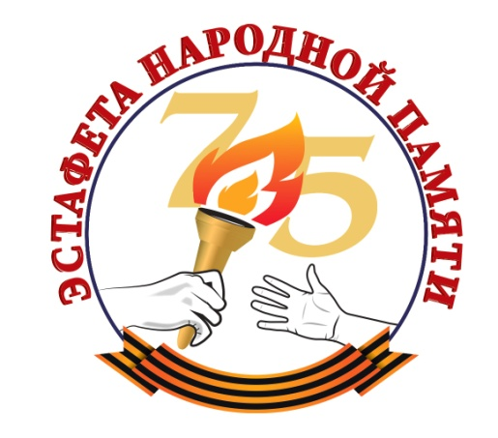
Люди! Покуда сердца стучатся,— помните! Какою ценой завоевано счастье,— пожалуйста, помните!

Р.Рождественский

СТАРТУЕТ «ЭСТАФЕТА НАРОДНОЙ ПАМЯТИ»

5 мая 2020 года в 15 часов в онлайн режиме состоится презентация Всероссийской акции «Эстафета народной памяти».
Акция инициирована общественной организацией поддержки ветеранов военной службы «Офицерский клуб», Автономной некоммерческой организацией «Центр реализации социальных проектов по сохранению семейных духовных ценностей и родовых традиций «Хранители времён»» и проводится в рамках программы «Крепка семья - сильна Россия», поддержанной президентским грантом.
Партнёры Проекта: Музей Победы, Российский Союз Ветеранов, Фонд памяти Полководцев Победы, ООО «Офицеры России», Национальный Союз НКО, Общественное объединение «Поколение уверенного будущего», Союз женщин лётных специальностей «Авиатриса», РОО «Поморское землячество в Москве», Общественное движение «Семейная реликвия», Фонд «Любомир , организации - лауреаты Национальной премии «Семейная реликвия».
Проект призван содействовать сохранению исторической памяти и национальной идентичности, вовлечению граждан России, в первую очередь молодежи, в деятельность по сохранению семейных традиций и реликвий. Методом краудсорсинга предполагается создать информационный ресурс - виртуальную народную площадку, которая объединила бы тысячи семейных историй о героических предках в виде коротких видеорассказов, размещаемых в социальных сетях.
Проект реализуется с 4 мая 2020 года по 9 мая 2021 года в два этапа: I этап – с 4 мая по 3 сентября 2020 г. (к окончанию 2-ой мировой войны); II этап – с 4 сентября 2020 г по 9 мая 2021 г.
Предполагается участие в проекте социально активных, патриотически настроенных граждан, неравнодушных к истории своей страны и своей семьи, всех возрастов и социальных групп.
Принимая во внимание ограничения, введенные режимом противодействия коронавирусу, коммуникационная часть первого этапа Проекта предусмотрена исключительно в сети интернет с использованием возможностей социальных сетей.
Об участии в презентации просим сообщить по эл.почте: relikvija2014@yandex.ru
Координатор проекта Донских Олег Анатольевич (тел.8-917-564-1400).
Информация об акции размещена на сайте хранителивремен.рф

ОРГКОМИТЕТ

27.04. 2020 г.

